ОТЧЕТ

Главы Администрации Егорлыкского сельского поселения об итогах работы муниципалитета за 1-е полугодие 2022 года и планах на 2-е полугодие 2022 года

Уважаемые жители Егорлыкского сельского поселения!

В соответствии с Федеральным законом от 06 октября 2003 года № 131-ФЗ «Об общих принципах организации местного самоуправления в Российской Федерации» и поручением Губернатора Ростовской области Главы администраций городских и сельских поселений отчитываются о деятельности муниципалитетов по итогам каждого полугодия и по итогам года.
По итогам 2021 года прямые отчеты глав администраций с участием жителей не проводились: было рекомендовано ограничиться обнародованием текста отчетного доклада на официальном сайте органа местного самоуправления и опубликованием его основных тезисов в районной газете «Заря» (что и было сделано в выпуске газеты от 05 февраля текущего года).
Итак, половина года завершена и можно подвести предварительные итоги и проанализировать – что из намеченного уже сделано, а что еще только предстоит выполнить за оставшийся период года.
Бюджет, налоги
По традиции любой отчет о деятельности муниципалитета начинается с главных цифр – бюджетных показателей в части получения доходов и произведенных расходов, поскольку именно от исполнения бюджета зависит реализация всех имеющихся планов.
Доходы бюджета за 1 полугодие 2022 года (при плановых назначениях 72 млн. 324,7 тыс. рублей) исполнены в сумме 33 млн. 141,3 тыс. рублей. Процент исполнения 45,8 %. Доходы бюджета формируются за счет собственных средств (а это поступления от земельного налога, налога на имущество физических лиц, единого сельскохозяйственного налога), и безвозмездных поступлений — это субвенции и субсидии из федерального и областного бюджетов.
Собственные налоговые и неналоговые доходы исполнены в сумме 32 млн. 769,1 тыс. рублей или 50,3% от плановых назначений.
Ситуация по собираемости различных видов налогов неоднозначна. К примеру, на протяжении многих лет в 1-м полугодии очень слабо поступают в бюджет земельный налог и налог на имущество физических лиц. Это связано с тем, что срок уплаты данных налогов законодательно установлен – не позднее 1 декабря. Так, за 1-е полугодие текущего года земельного налога собрано 3 млн. 364,4 тыс. рублей (13,7 процентов от годового плана), налог на имущество собран в сумме 227,8 тыс. рублей, что составляет 7,8 процента от годовых назначений.
В данной непростой ситуации выручил Единый сельскохозяйственный налог, уплаченный нашими сельхозпроизводителями: за 1-е полугодие в бюджет поступило 22 млн. 16,1 тыс. рублей этого налога (100,6 процента годового плана).
Острой проблемой на сегодняшний день остается уклонение по разным причинам от уплаты имущественных налогов, вследствие чего недоимка в бюджеты разных уровней по состоянию на 01.07.2022 года составляет 6 млн. 943,1 тыс. рублей. Основная доля приходится на транспортный налог – 4 млн. 266,2 тыс. рублей, а также земельный налог – 1 млн. 617,5 тыс. руб., налог на имущество – 692,7 тыс. руб., единый сельскохозяйственный налог – 214,5 тыс. рублей.
В Администрации Егорлыкского сельского поселения организована и на постоянной основе проводится большая работа с населением по активизации собираемости налогов: земельного налога, налога на имущество физлиц, а также транспортного налога, от собираемости которого напрямую зависит строительство пешеходных дорожек, содержание и ремонт автомобильных дорог. Распечатываются и развозятся квитанции, проводятся Координационные советы, каждому жителю сельского поселения, который обращается в муниципалитет по тому или иному вопросу, предлагается проверить свою налоговую задолженность и, если таковая имеется – оплатить ее. Считаем, что проводимые Администрацией организационные мероприятия по снижению уровня недоимки по налогам дадут свои положительные результаты и план по собираемости налоговых доходов будет выполнен.
Что запланировано и сделано в 1-м полугодии 2022 года
Поступившие доходы были направлены на исполнение принятых Егорлыкским сельским поселением расходных обязательств на 2022 год:
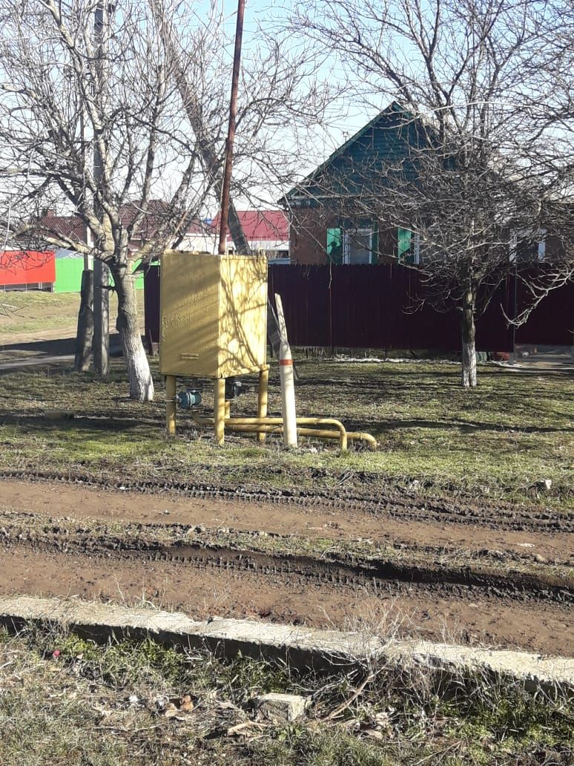
- Администрацией Егорлыкского СП проводились и будет продолжены работы по проектированию, демонтажу и монтажу газового оборудования (ГРПШ) с целью его переноса с улицы Первоконной на улицу Ленина. Стоимость работ – 424 тыс. рублей. Данное мероприятие проводится для дальнейшего беспрепят-ственного строительства автомобильной дороги и тротуара по улице Первоконной.
Газораспределительный пункт на улице Первоконной препятствует строительству автодороги
на этом участке
Решение дорожных вопросов в настоящее время отнесено к полномочиям муниципального района, поэтому строить дорогу и пешеходную дорожку на этом участке будет районная Администрация. Я думаю, многие обратили внимание на тот огромный объем работ в сфере дорожного строительства, которые Администрация района провела в станице Егорлыкской.
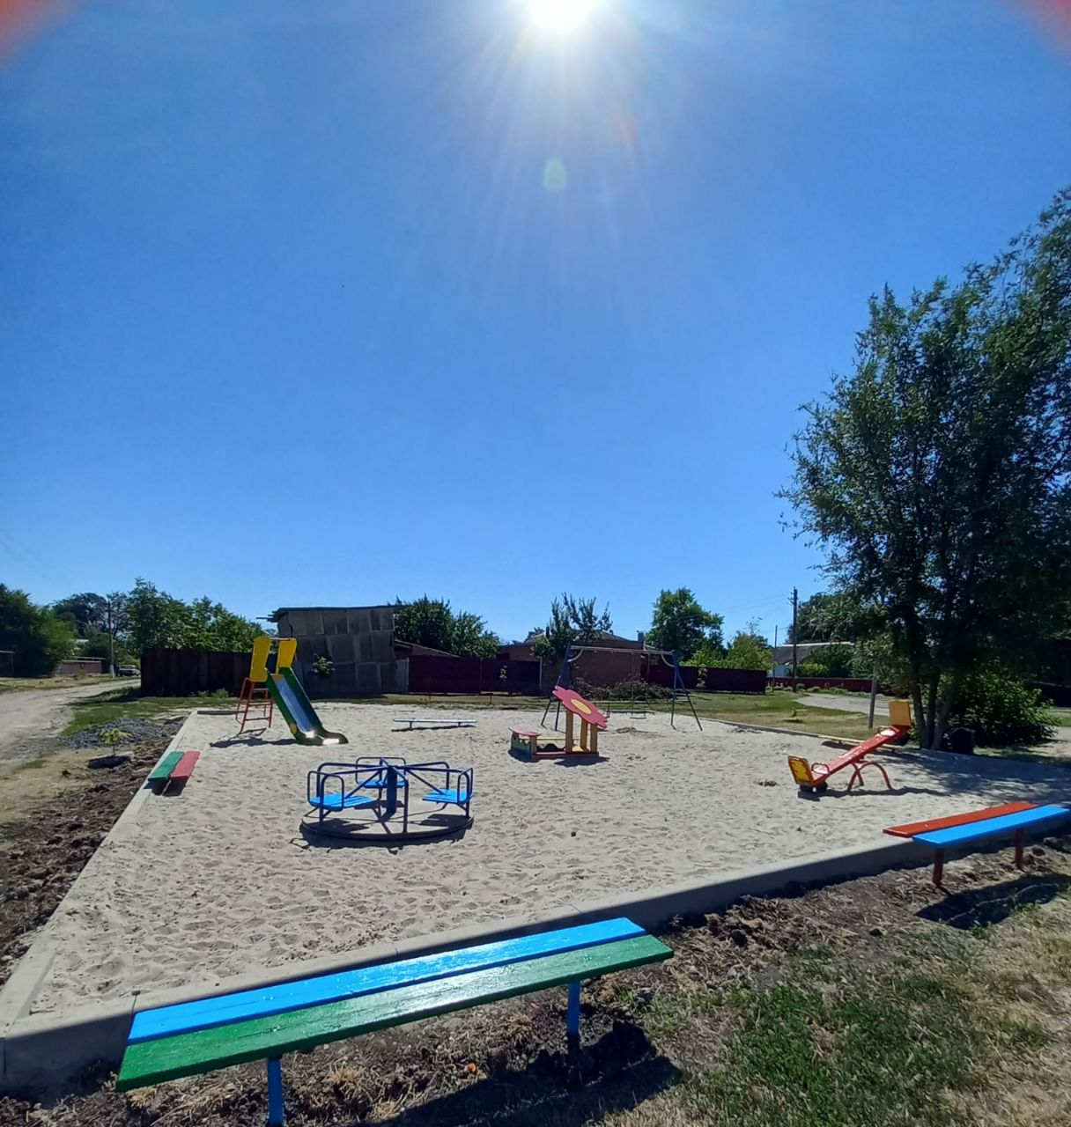
И поскольку у районного руководства еще много планов по строительству дорог и тротуаров, мы готовы активно помогать району в этих вопросах: и в решении проблем с инфраструктурой, и в поступлении в бюджет транспортного налога.
Детская площадка в пилотном поселке
по ул. Николая Галки
- Завершены работы по обустройству противоударного покрытия на детских площадках в хуторе Изобильном и в пилотном поселке (по улице Николая Галки). Цена вопроса – 456, 3 тысяч рублей.
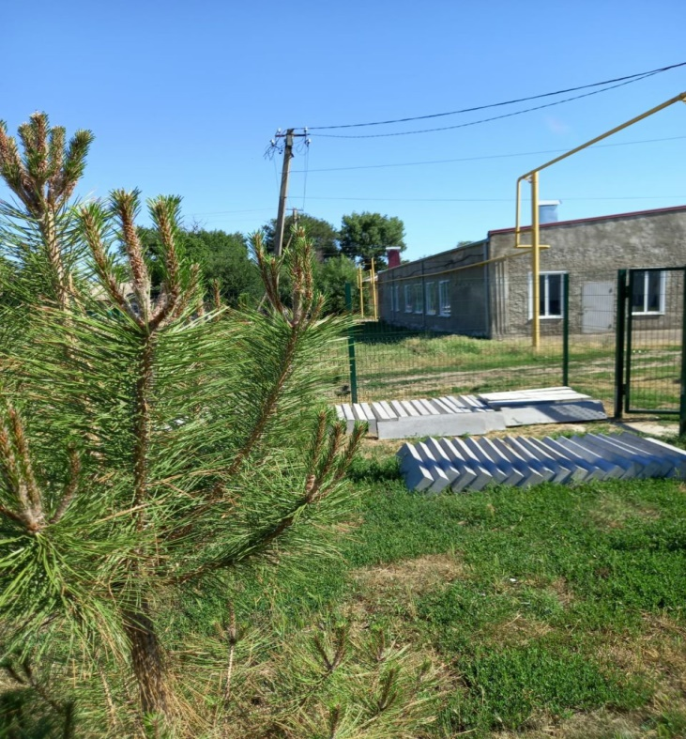
- Продолжаются работы по обустройству сквера в хуторе Изобильный, который был разбит в прошлом году: здесь было высажено 28 сосен, оборудовано ограждение, за счет спонсорских средств проведено освещение территории. В настоящее время заключен договор на дальнейшее благоустройство сквера на сумму 347 тысяч рублей. В рамках этого контракта до конца июля текущего года в сквере будут уложены поребрик и тротуарная плитка, а за счет внебюджетных средств установлены лавочки и урны для мусора.
На территорию сквера
в х. Изобильном завезены стройматериалы для благоустройства
- Проводились работы по содержанию станичного парка (уборка мусора, покос травы, полив деревьев, кустарников и газонов, ремонт игрового оборудования). Сумма затрат бюджета сельского поселения на эти цели в 1-м полугодии составила 662,2 тысячи рублей.
- Для сельского клуба в хуторе Изобильный изготовлен вместительный платяной шкаф стоимостью 92 тысячи рублей для размещения и хранения концертных костюмов. Кроме того, для творческих коллективов и исполнителей Егорлыкского сельского поселения сшиты новые сценические костюмы. Цена вопроса – 108,5 тысячи рублей.
Новые сценические костюмы
у творческого коллектива Изобильного СДК
- В районном центре и в хуторах Таганрогский и Ютин проведены работы по спилу аварийно-опасных деревьев (формовочная обрезка). Сумма затрат – 507 тысяч рублей.
- В рамках проведения мероприятий по обеспечению безопасности на воде изготовлено и установлено 14 знаков «Купание запрещено» на сумму 64,8 тысячи рублей.
- С целью оснащения добровольной пожарной дружины закуплен пожарный инвентарь (ранцевые огнетушители, пожарные рукава и др.) на сумму 45,1 тысячи рублей.
Купаться здесь запрещено
- Проводились мероприятия по отлову бродячих животных, а также по благоустройству территории Егорлыкского сельского поселения: покос сорной растительности, содержание мест захоронений, приобретение и высадка рассады цветов, приобретение извести и побелка деревьев
- Расходовались средства на содержание муниципального казенного учреждения культуры и спорта, осуществлялся первичный воинский учет.
Общественные пространства и ремонт памятников
Одной из главных задач Администрации Егорлыкского сельского поселения в настоящее время является завершение работ по благоустройству детской игровой площадки по адресу: ст. Егорлыкская, ул. Элеваторная. 4а, и ремонту воинских захоронений в хуторах Прогресс и Таганрогский.
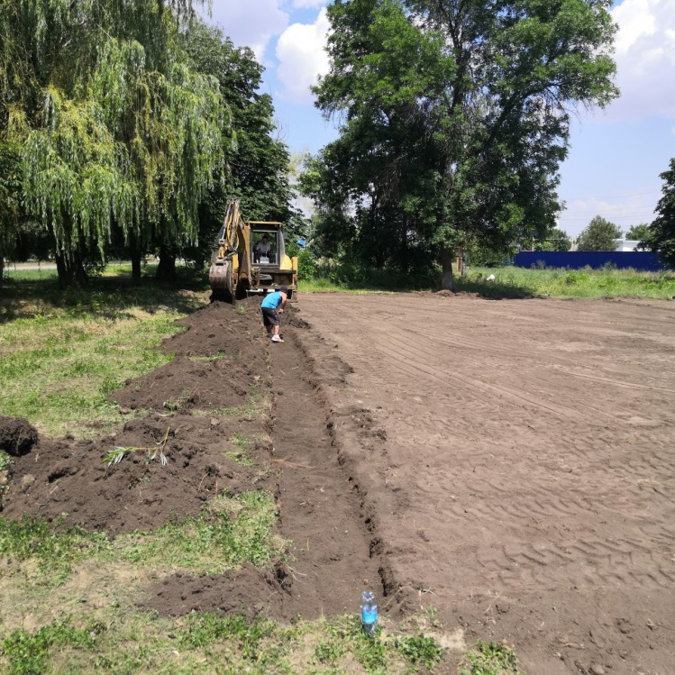
Благоустройство детской площадки по улице Элеваторной идет полным ходом. Муниципальный контракт исполняет подрядная организация ООО «Техстрой». Работы должны быть завершены в срок до 1 октября 2022 года. Общая стоимость этого объекта составляет 4 миллиона 217,1 тысячи рублей. В том числе, 2 миллиона рублей – средства областного бюджета, 1 миллион 817,1 тысячи рублей – средства бюджета Егорлыкского сельского поселения, 400 тысяч рублей – внебюджетные средства. Также за счет бюджетных ассигнований Егорлыкского СП для данной детской площадки приобретено новое оборудование – детский игровой комплекс. Затраты составили 399 тысяч рублей. Дополнительно за счет средств бюджета сельского поселения будут приобретены мини-карусель и качели-балансир – на эти цели (приобретение оборудования и доставка) выделена 81 тысяча рублей.
После демонтажа старого оборудования на детской площадке по ул. Элеваторной готовятся к укладке бордюров
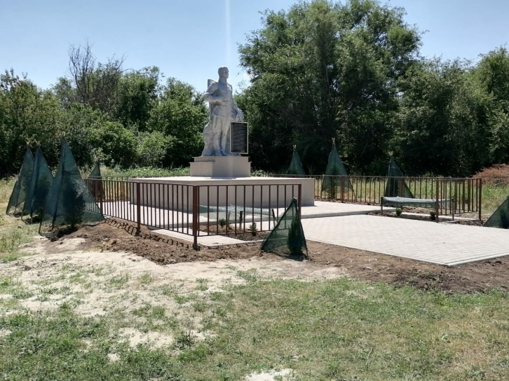
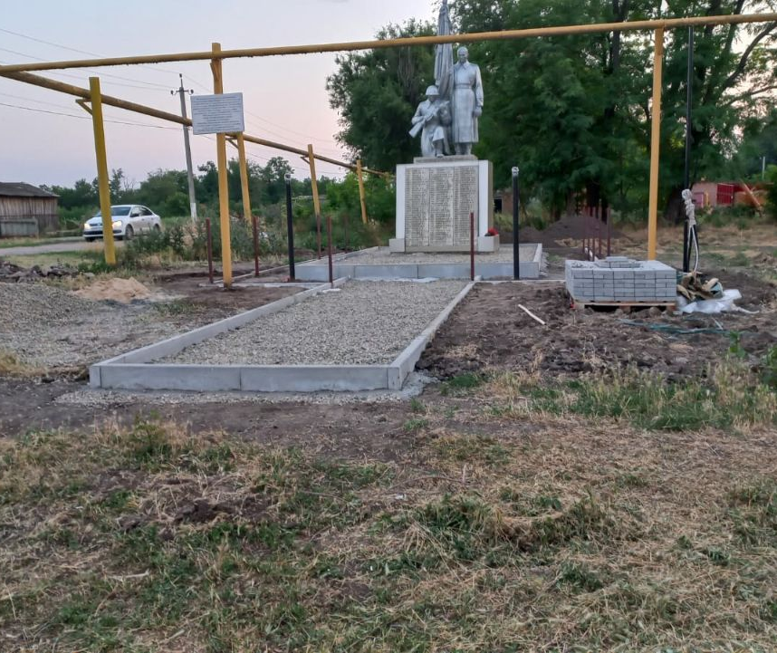
В рамках федеральной целевой программы «Увековечивание памяти погибших при защите Отечества на 2019-2024 гг.» в хуторах Прогресс и Таганрогском был запланирован ремонт воинских захоронений. В планы ремонта были включены мероприятия по реставрации фигур солдат, демонтаж старой облицовки постаментов, укладка плитки по периметру, высадка деревьев и кустарников. Общая стоимость ремонтов двух памятников – 967,2 тысячи рублей: в том числе, 794,4 тысячи рублей – федеральные средства, 162,6 тысячи рублей – средства областного бюджета, 10,2 тысячи рублей – средства бюджета Егорлыкского СП. Однако для того, чтобы ремонт выглядел законченным и обновленные воинские захоронения гармонично вписались в местность, потребовались дополнительные расходы в сумме 73,3 тысячи рублей, которые взяла на себя Администрация Егорлыкского сельского поселения.
Обновленный памятник
в хуторе Прогресс
Ремонт воинского захоронения
в хуторе Таганрогском еще продолжается
Ремонт памятника в х. Прогресс уже окончен, а в х. Таганрогском должен завершиться до 27 июля текущего года. Должен отметить, что хуторяне по достоинству оценивают проводимые работы, и 22 июня на всех памятниках прошли митинги памяти и скорби, собравшие большое количество участников.
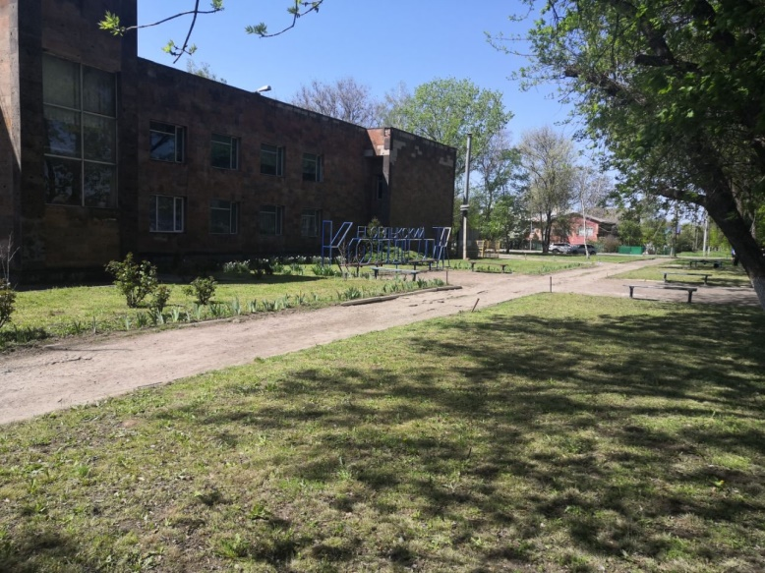
В настоящее время Администрацией Егорлыкского СП проводится большая подготовительная работа по участию в конкурсе в рамках губернаторского проекта по инициативному бюджетированию «Сделаем вместе». На конкурс мы будем направлять заявку на благоустройство общественной территории, прилегающей к Егорлыкскому колледжу. Мы считаем, что это общественное пространство можно рассматривать как часть студенческого городка с перспективой дальнейшего расширения территории для благоустройства: создание единого ландшафтного пространства, уличных рекреационных и образовательных зон для семинарских и практических занятий, аллеи выпускников и др.
Территория, прилегающая
к Егорлыкскому колледжу, нуждается в благоустройстве
Но это в будущем. А на данном этапе (в случае победы в конкурсе) благоустройство будет включать обустройство пешеходных коммуникаций (тротуаров, зон отдыха), лавочек, урн, газонов и клумб, декоративное озеленение, организацию парковки и уличного освещения. В настоящее время идут работы по изготовлению дизайн-проекта и привлечению внебюджетных источников финансирования, поскольку именно это является одним из ключевых условий участия в данном конкурсе.

Другие полномочия
В первом полугодии 2022 года Администрация Егорлыкского сельского поселения выполняла мероприятия по осуществлению и других своих полномочий в рамках 131-го Федерального закона. Все они значимы, важны и их выполнение требовало определенных финансовых затрат. Остановлюсь на самых основных.
- покос сорной растительности на улицах и переулках – Ворошилова, Ленина, Грицика, Максима Горького, Гагарина и Элеваторной, а также на детских площадках, общественных территориях, кладбищах. Затраты составили 888,9 тысячи рублей, в том числе, на покос триммерами – 693,9 тысячи рублей, роторной косилкой – 195 тысяч рублей.
- Уборка мусора на ул. Ворошилова, ул. Ленина, пер. Грицика на сумму 412,8 тысячи рублей
- Содержание мест захоронений:
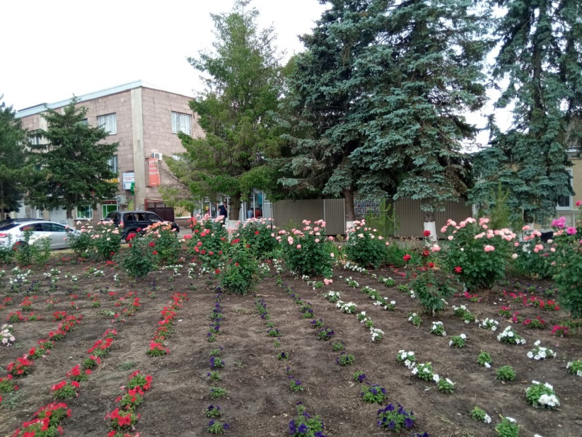
– противоклещевая обработка двух кладбищ в ст. Егорлыкской и пяти кладбищ в хуторах Егорлыкского сельского поселения (57,6 тысячи рублей);
Клумбы с яркими петуниями ежегодно становятся украшением райцентра
– наведение порядка и уборка мусора на кладбищах (205,5 тысячи рублей);
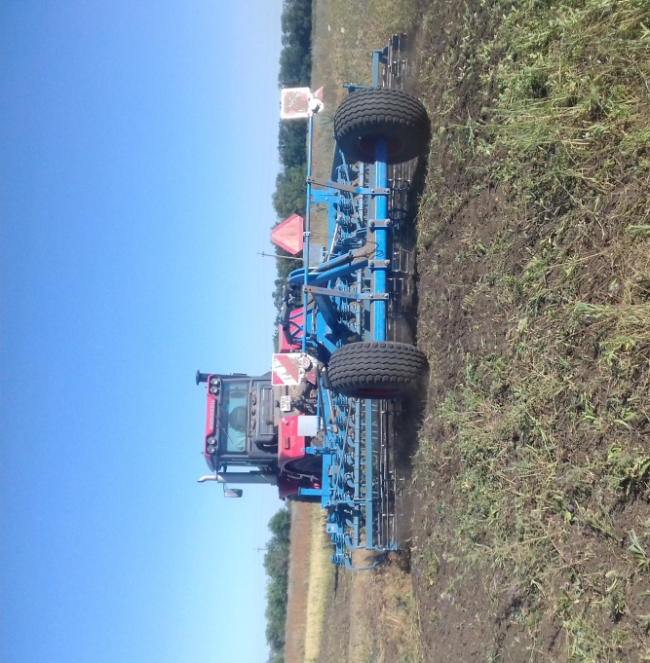
- Приобретение рассады цветов для оформления клумб на Мемориале Защитникам Отечества, по ул. Ворошилова, возле административного здания сельского поселения, а также на приклубных территориях в хуторах Изобильный, Таганрогский, Ютин, Прогресс (102,2 тысячи рублей)
- Отлов бродячих животных (отловлено 4 животных, затрачено 123,8 тысячи рублей. Для сведения: стоимость отлова одной особи составляет 30 тысяч 950 рублей.
- Полив цветов (203,3 тысячи рублей);
- Опашка вдоль границ ст. Егорлыкской, х. Ютин (защитные полосы)
Идет защитная опашка вдоль границ хутора Ютин
Грамотное исполнение бюджета и решение многочисленных проблем и вопросов, возникающих в процессе исполнения муниципалитетом своих полномочий, было бы сложным делом, если бы не добросовестная, разумная, социально-ответственная позиция, которую занимают многие руководители, индивидуальные предприниматели, главы крестьянско-фермерских хозяйств и простые жители, являющиеся помощниками местной власти. Во многом именно благодаря неравнодушию таких людей, их финансовому участию Администрации Егорлыкского СП удалось сделать многое. Приведу лишь два примера.
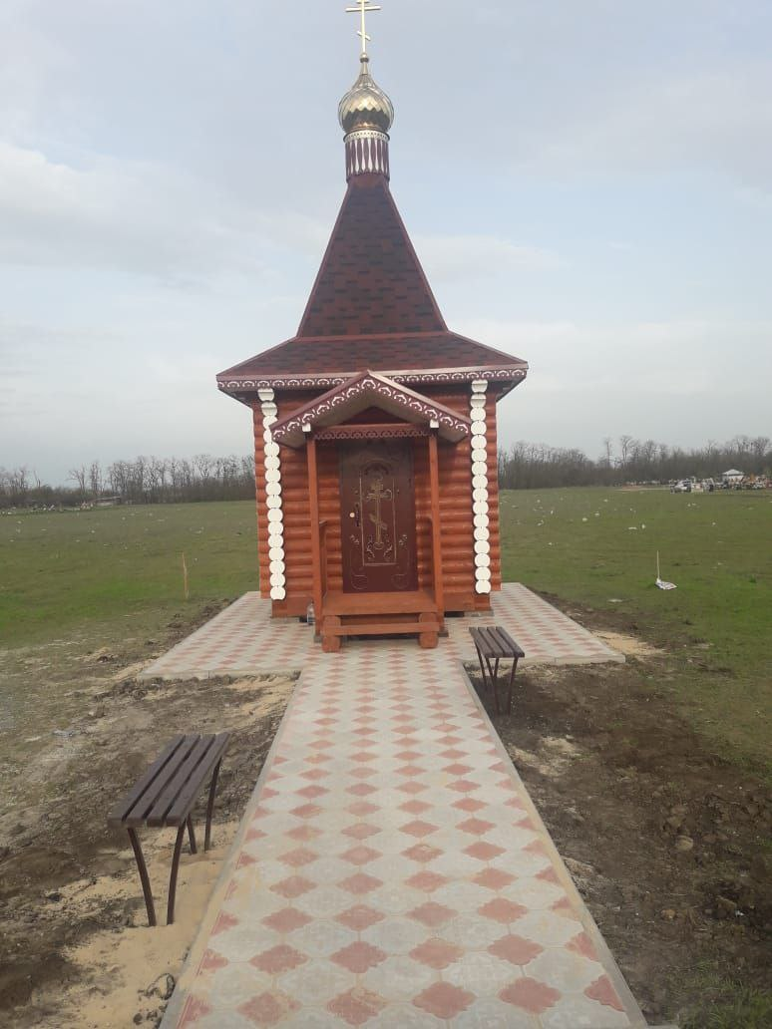
Так, благодаря инициативе Галины Сергеевны Оганесян и ее родственников, на территории нового кладбища в станице Егорлыкской была возведена часовня св. Татианы, которая стала шестой по счету в Егорлыкском районе. Эта часовня была построена из оцилиндрованного бревна – материала, отвечающего всем экологическим требованиям. А благодаря помощи и финансовой поддержке станичников Администрация Егорлыкского СП организовала работу по благоустройству прилегающей территории: здесь был уложен бордюр, тротуарная плитка, установлены лавочки. Осенью этого года Администрация планирует высадить возле новой часовни хвойные деревья и тоже надеется на поддержку жителей.
Часовня святой Татианы
на новом кладбище
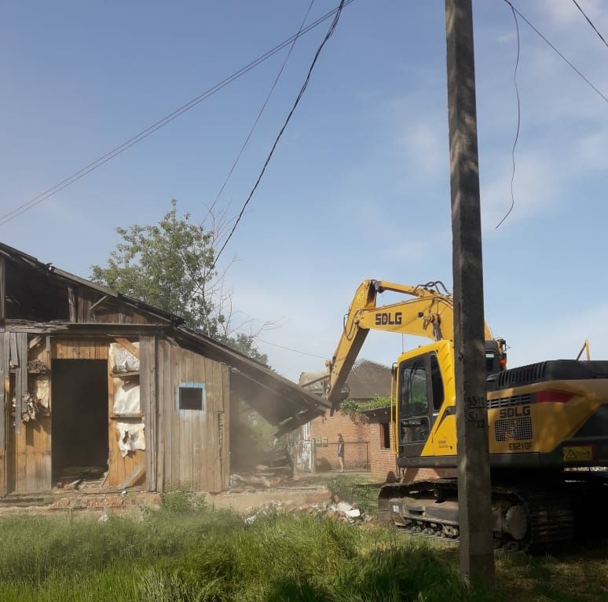
Есть и еще один пример неравнодушного участия и хорошей помощи местной власти. Много жалоб и нареканий со стороны жителей было по поводу заброшенного дома по переулку Тракторному в станице Егорлыкской. Поскольку у дома был собственник и в нем были зарегистрированы жильцы, решить проблему было трудно. Огромную и трудоемкую работу провели сотрудники Администрации Егорлыкского СП, чтобы получить право на снос данного домовладения, которое представляло реальную опасность для людей, но дело было сделано. Нашлись и помощники – благодаря рабочим и технике строительного участка ООО «Нефтегазстройинвест» (руководитель Сергей Иванович Родионов) работы по сносу старого и опасного дома были проведены в течение одного дня, на зачищенный участок был завезен и выровнен автогрейдером грунт, и теперь здесь ровная площадка.
Работы по сносу аварийно-опасного дома
по улице Тракторной
Словом, неравнодушные люди и помощники местной власти всегда нужны и без них приходится трудно. В этой связи я в очередной раз хочу поблагодарить инициативную группу во главе с Аллой Александровной Шатохиной, которая на протяжении многих лет помогает муниципалитету поддерживать в надлежащем состоянии наше старое кладбище.
Культура и спорт
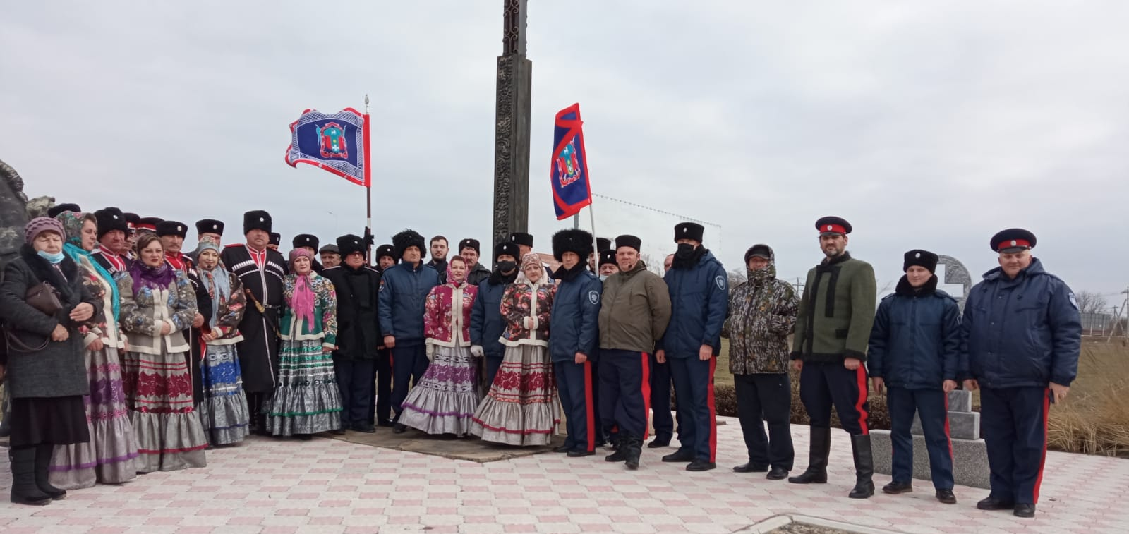
Важнейшим направлением муниципальной социальной политики является управление сферой культуры. Это направление является одним из определяющих при оценке комфорта проживания граждан на территории муниципального образования. И культработники Егорлыкского сельского поселения делают все, чтобы наши жители могли в полной мере воспользоваться всеми услугами учреждений культуры.
Участники митинга-реквиема по убиенным казакам на Поклонном кресте
Все учреждения культуры Егорлыкского сельского поселения отремонтированы, закуплена мебель, обновлена одежда сцены и шторы на окнах, имеется вся необходимая звуко-техническая аппаратура для плодотворной работы и концертные костюмы для всех творческих коллективов.
Подводя итоги 1-го полугодия, можно смело сказать, что не смотря на 2-х годичные карантинные ограничения, творческий потенциал учреждений не потерян, сохранились все досуговые формирования, пополнились ряды их участников, в чем смогли убедиться зрители, посетившие мероприятия.
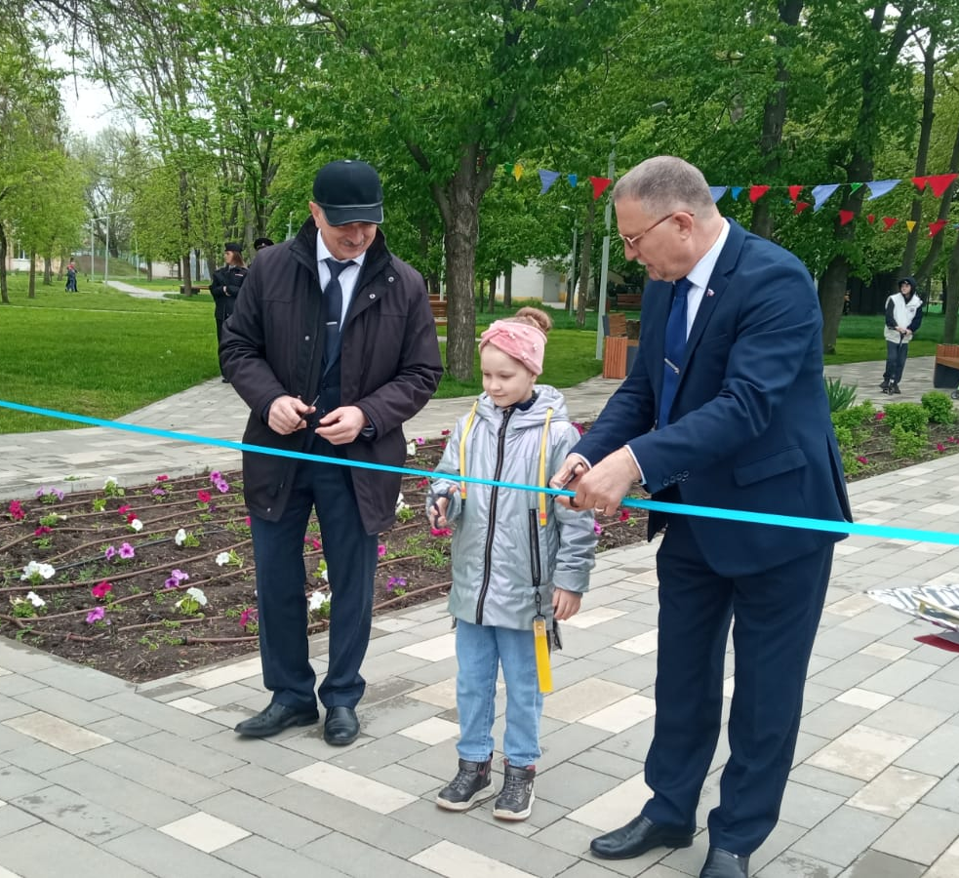
Так, с успехом прошли концертные программы, посвященные освобождению станицы в годы Великой Отечественной войны, межпоселенческий рождественский фестиваль народного творчества, праздничные концерты 23 февраля и 8 марта, митинг-реквием по убиенным казакам на Поклонном кресте, праздник Масленицы и др.
Торжественное открытие станичного парка после глобальной реконструкции
30 апреля состоялось долгожданное открытие станичного парка культуры и отдыха после глобальной реконструкции. В этот день на новой сцене в парке должен был состояться большой праздник народного творчества, проходящий в рамках Года сохранения культурного наследия народов России. Но погодные условия заставили перенести мероприятия в здание РДК. Но зрители насколько соскучились по зрелищным мероприятиям такого уровня, что в зале буквально негде было яблоку упасть. И посмотреть было на что: кроме народных коллективов Егорлыкского сельского поселения, выступали многочисленные гости из Краснодарского края, республики Калмыкия, соседних районов.
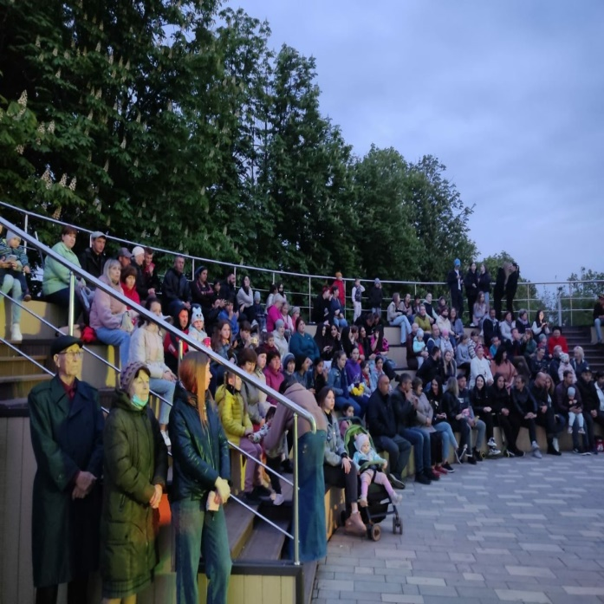
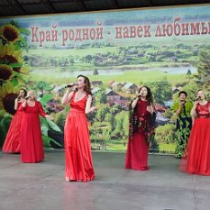
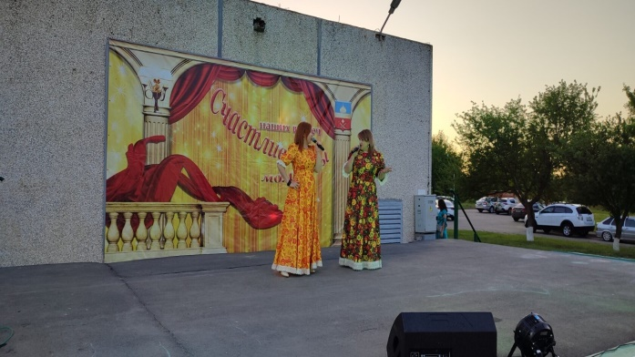
Сегодня летняя сцена в парке культуры и отдыха работает в полную нагрузку. Здесь уже состоялся большой детский концерт в рамках .областного форума детского творчества «Цветик-семицветик», праздничные концерты ко Дню Весны и Труда, ко Дню Победы и ко Дню России. Проанализировав такую зрительскую активность, мы приняли решение о проведении концертных мероприятий на летней сцене еженедельно по субботам. Многие из вас были на концертах Изобильного, Роговского, Войновского сельских домов культуры, ансамблей Егорлыкского СДК – «Вечерние зори» «Живая вода» и «Аккорд», на празднике, посвященном Дню семьи, любви и верности. А завтра, 16 июля, я приглашаю вас на мероприятие, посвященное Единому всероссийскому дню фольклора, в котором примут участие ансамбль «Станица» и коллективы из соседних регионов. Все остальные субботы тоже уже расписаны, так что, любители народного творчества, следите за рекламой и добро пожаловать на мероприятия в новый станичный парк.
Субботние концерты в станичном парке очень полюбились зрителям
Суббота, 2 июля.
Весь вечер на сцене в парке ансамбль Егорлыкского СДК «Аккорд»
Не забывают работники культуры и сцену в военном городке: на ней в отчетный период прошли концертные программы, посвященные Дню Победы, Дню соседа, детские игровые программы. Все эти мероприятия дополнялись работой детских аттракционов и всегда находили живой отклик у посетителей.
Одно из многочисленных мероприятий на сцене в микрорайоне
«Военный городок
Кипит работа и в хуторских клубах – учреждения не пустуют: для детей регулярно проводятся игровые, спортивно-развлекательные мероприятия, молодежь посещает дискотеки, люди постарше с удовольствием смотрят выступления самодеятельных артистов и коротают вечера за играми в теннис, шашки и шахматы.
Ведется в сельском поселении и спортивно-оздоровительная работа: особой популярностью пользуются клубы настольных игр (шашки, шахматы, настольный теннис, дартс) и развлекательные мероприятия спортивной направленности для детей и подростков: эстафеты и спортивные игры. Традиционно ежегодно проводятся семейные соревнования «Папа, мама, я – спортивная семья» и соревнования по настольным играм.
Успешно для Егорлыкского сельского поселения прошла районная Спартакиада, в которой с первого соревновательного дня наши спортсмены уверенно заняли лидирующие позиции во многих видах спорта, в очередной раз стали победителями в общекомандном зачете и представляли район на областных соревнованиях. Героями по праву стали женская волейбольная команда, теннисисты, фланкировщики, участники соревнований по дартсу, семейные команды. И тут я хочу отметить, что практически во всех видах спорта активно принимали участие и уверенно побеждали работники культуры Егорлыкского СДК.
Команда Егорлыкского сельского поселения – победитель районного этапа
Спартакиады Дона в 2022 году
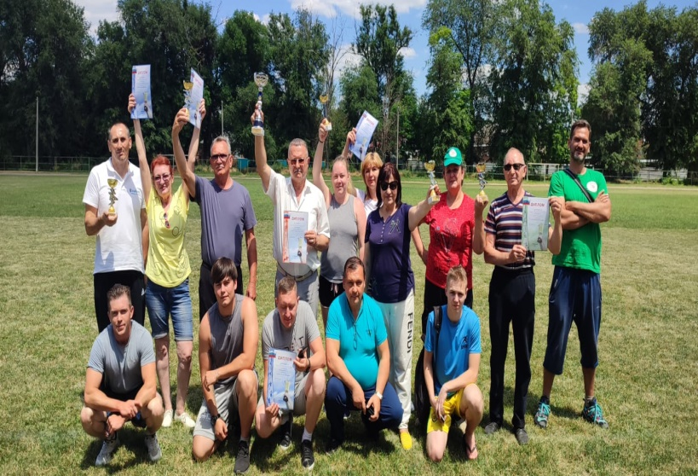
Анализируя работу учреждений культуры и спорта Егорлыкского сельского поселения, хочу отметить постоянно растущий профессиональный уровень работников культуры: практически все имеют специальное профессиональное образование, четверо в этом году готовятся к поступлению в высшее профильное учебное заведение – Краснодарский институт культуры. Сегодня на работу в наши учреждения культуры идут молодые кадры со своими идеями и предложениями, а значит у сельской культуры есть будущее.
_______________________________________________________
Осталось чуть более пяти месяцев до завершения 2022 года. За этот по сути небольшой период в Егорлыкском сельском поселении предстоит сделать еще очень многое. Главная задача – продолжить и активизировать работу по собираемости налогов, ведь именно от этого зависит, сможет ли муниципалитет осуществить планы на 2-е полугодие. А они такие:
- завершить в срок благоустройство детской игровой площадки по улице Элеваторной 4а в станице Егорлыкской
- завершить работу по ремонту воинского захоронения в хуторе Таганрогский в рамках федеральной целевой программы «Увековечивание памяти погибших при защите Отечества на 2019-2024 гг.»
- обустроить уличное освещение по улице Луговая, переулкам Чапаева и Пугачева (порядка 600 метров)
- продолжить работы по точечному монтажу дополнительных уличных светильников по заявкам граждан
- завершить работы по разработке проектно-сметной документации с экспертизой на строительство новой блочно-модульной котельной в микрорайоне «Военный городок»
- завершить изготовление проектно-сметной документации на перенос ГРПШ с улицы Первоконной на ул. Ленина
- организовать и провести все необходимые мероприятия для участия в конкурсе в рамках губернаторского проекта по инициативному бюджетированию «Сделаем вместе» на благоустройство общественной территории, прилегающей к Егорлыкскому колледжу
- продолжить мероприятия по покосу сорной растительности, ликвидации аварийных деревьев, отлову безнадзорных животных
- провести традиционный межрегиональный фестиваль казачьей культуры «Казачьему роду нет переводу»
- подготовить районный центр и хутора к встрече Нового 2023 года: установить новогодние елки, организовать новогоднее украшение улиц гирляндами, растяжками и др.
Уважаемые жители Егорлыкского сельского поселения!
Я отдаю себе отчет в том, что у нас еще много не решенных проблем, много еще предстоит сделать, рассчитывая не только и не столько на бюджетные средства, но и на помощь и поддержку населения, предпринимателей, руководителей организаций и предприятий. Такую поддержку и помощь мы получали и получаем довольно часто, и гордимся тем, что у нас есть костяк предпринимателей и руководителей, которые всегда охотно откликаются на проблемы и нужды муниципалитета. Они достигли определенных успехов в своем деле и имена многих из них известны далеко за пределами Егорлыкского района и Ростовской области. Это И.М. Ткач, А.В. Пискун, Д.А. Пискун, М.В. Воробьева, С.Н. Сметана, И.В. Войсковой, Е.В. Алещенкова, Н.С. Захаров, Г.П. Жувак, В.Г. Ивко, А.А. Скорятин, В.И. Варламов, В.В. Батраков, С.Н. Кравчук, Ал.А. Рыбинцев, П.М. Дорохов, Т.В. Черноиванова и многие-многие другие. И это не только фермеры, предприниматели и руководители предприятий и учреждений. Это и простые жители, которые являются опорой и поддержкой местной власти во всех начинаниях.
Я также благодарен сплоченному коллективу сотрудников Администрации Егорлыкского сельского поселения, которые всегда были и остаются настоящими профессионалами, умеют грамотно и оперативно решать поставленные перед муниципалитетом задачи.
____________________________________________________
Уважаемые жители Егорлыкского сельского поселения! В своем отчетном докладе я остановился на основных направлениях деятельности Администрации в рамках осуществления полномочий в 1-м полугодии текущего года. Надеюсь, что итоги работы муниципалитета за 2022 год по традиции будут подведены в феврале 2023 года при максимально заполненном зрительном зале с показом фотоматериалов и ответами на все поступившие вопросы. И по традиции наши культработники и самодеятельные артисты по окончании отчетного мероприятия порадуют жителей Егорлыкского сельского поселения своим творчеством.
Доклад окончен. Спасибо за внимание!

